**Завдання на розрахунок та побудову схем на базі ОП**

Задача 1. Розрахувати та побудувати схему підсилювача на базі ОП з коефіцієнтом передачі К і вхідним опором R1. Виконайте моделювання схеми в програмі EWB

Таблиця № В.1

|  |  |
| --- | --- |
| № варіанту |  |
| 8 | K=60, R1=35кОм |

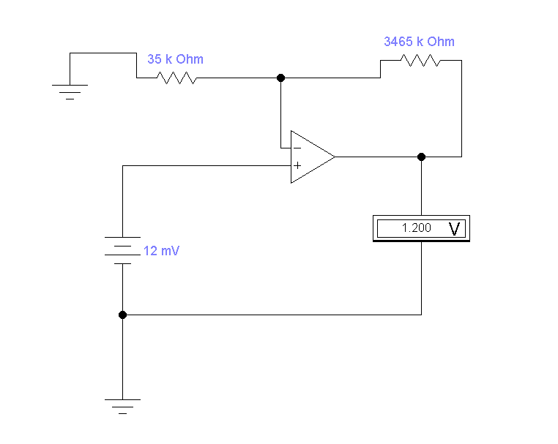

Rзз = (K - 1) * 35кОм = 3465 кОм

Задача 2. Знайти Uвих , якщо відомі значення R1, R2, R3, Rзз, U1, U2, U3 (використати схему інвертуючого суматора та диференціальну схему увімкнення ОП). Виконайте моделювання схеми в програмі EWB.

Таблиця № В.2

|  |  |  |  |  |  |  |  |
| --- | --- | --- | --- | --- | --- | --- | --- |
| № варіанту | *R1* | *R2* | *R3* | *Rзз* | *U1* | *U2* | *U3* |
| 8 | 35кОм | 70кОм | 10кОм | 35кОм | -0,3мВ | -0,2мВ | 0,5мВ |

Інвертуючого суматора  
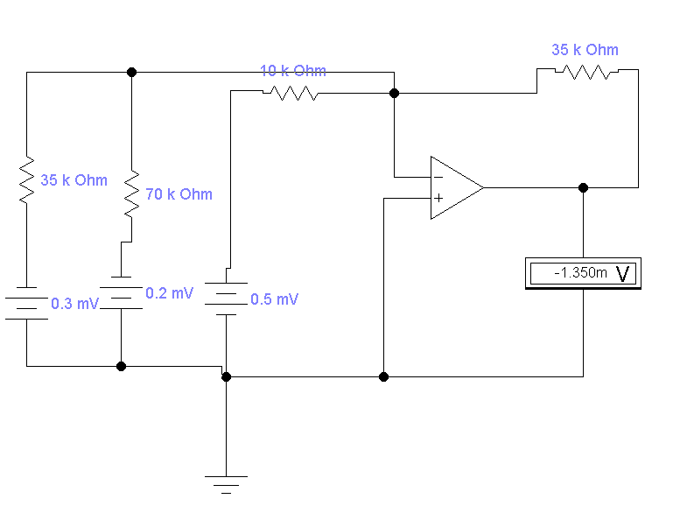

К1 = 35 / 35 = 1

К2 = 35 / 70 = 0.5  
К3 = 35 / 10 = 3.5

U11 = 1 * ( - 0.3) = - 0.3 мВ  
U21 = 0.5 * ( - 0.2) = - 0.1 мВ

U31 = 3.5 * 0.5 = 1.75 мВ

U = -0.3 – 0.1 + 1.75 = 1.35

диференціальну схему

1 + 0.5 != 3.5

1.5 != 3.5

1.5 + 2 = 3.5

Ккор = 2

Rкор = 35 / 2 = 17.5 кОм

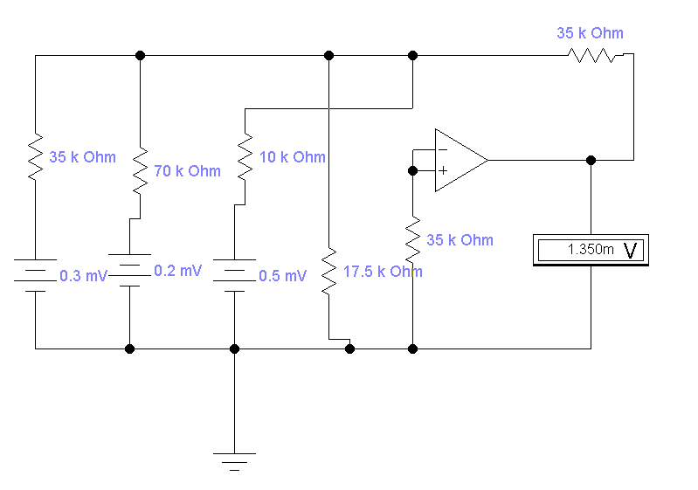

Задача 3. Розрахувати та побудувати схему на базі ОП для вирішення системи рівнянь. Виконайте моделювання схеми в програмі EWB

Таблиця № В.3

|  |  |
| --- | --- |
| № варіанту | Система рівнянь |
| 8 | 8 x + 3 y = 36  9 x + 2 y = 46 |

Начало формы

Конец формы

X = (36 - 3y) / 8

Y = (46 – 9x) /2

(+) X = 4.5 – 0.375y Rx = 100 / 4.5 = 22.22 Rx = 100 / 0.375 = -266.66 Ккор = 1.375

(+) Y = 23 – 4.5x Rx = 100 / 23 = 4.34 Ry = 100 / 4.5 = -22.22 Ккор= 5.5

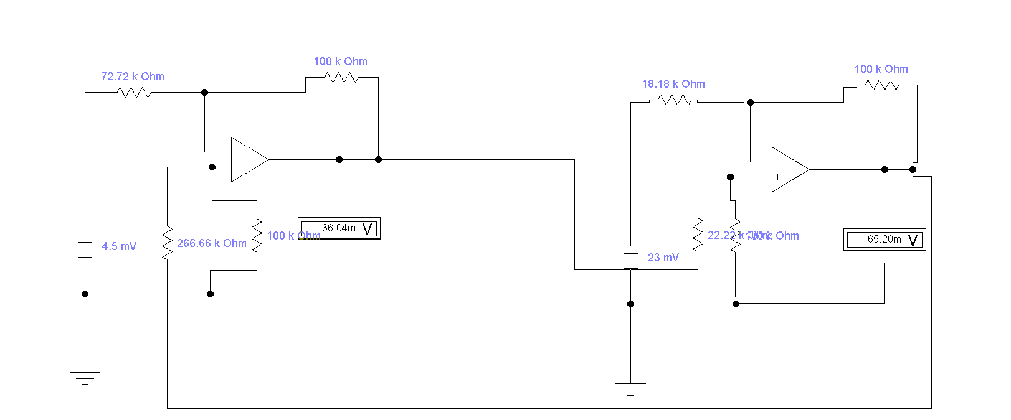

Задача 4. На вхід інвертуючого інтегратора надходить послі­довність з чотирьох прямокутних імпульсів різної полярності, амплі­туди і тривалості з паузами 1 мкс (операційний підсилювач вважа­ється ідеальним).

Потрібно розрахувати форму вихідного сигналу, зобразити фо­рму вхідного і вихідного сигналів. Варіанти вихідних даних вибираються з таблиці № В.1.

Виконайте моделювання схеми в програмі EWB

Таблиця № В.4

|  |  |  |  |  |  |  |  |  |  |  |
| --- | --- | --- | --- | --- | --- | --- | --- | --- | --- | --- |
|  | R, кОм | С, нФ | U1, B | U2, B | U3, B | U4, B | t1, мкс | t2, мкс | t3, мкс | t4, мкс |
| 8 | 2 | 1,6 | 8 | -10 | 9 | -5 | 2 | 4 | 1 | 5 |

Задача 5. На вхід інвертуючого диференціатора надходить послідовність з чотирьох трикутних імпульсів різної полярності, амплітуди і тривалості (операційний підсилювач вважається ідеальним).

Потрібно розрахувати форму вихідного сигналу, зобразити форму вхідного і вихідного сигналів. Виконайте моделювання схеми в програмі EWB

Таблиця № В.5

|  |  |  |  |  |  |  |  |  |  |  |
| --- | --- | --- | --- | --- | --- | --- | --- | --- | --- | --- |
|  | R, кОм | С, нФ | U1, B | U2, B | U3 B | U4 B | t1, мкс | t2, мкс | t3, мкс | t4, мкс |
|  | 8 | 1,5 | 8 | -9 | 7 | -6 | 5 | 2 | 6 | 4 |



Рисунок В.1 – Приклад послідовності з чотирьох трикутних імпульсів